Мищенко Христина Александровна

Урок № 41 Информатика 10 класс 11.04.2022

Тема урока: Практическая работа №12. Решение задач на обработку массивов.
Цель урока: формирования понятия о массивах; формирование умений решать задачи на обработку массива.

Добрый день, дорогие учащиеся 10 класса!
В рабочей тетради запишите число и тему урока.

- Теоретический материал.
Повторите материал.
Массив – это составной объект, образованный из элементов (компонент) одного и того же типа. Такой тип данных применяется в программировании для обозначения объектов, аналогичных числовым последовательностям в математике, где сразу целая группа чисел обозначается одним именем (чаще всего буквой), а для обращения к каждому отдельному числу данной последовательности используются различные индексы (номера элементов).
В математике это может выглядеть, например, так: a₁, а₂, а₃, …, а_{n}.
Таким образом, в программировании массив – это последовательность однотипных элементов, имеющих общее имя, причем каждый элемент этой последовательности определяется порядковым номером (индексом) элемента.
Примеры массивов: Х₁, Х₂, …, Х_{n} – одномерный массив, состоящий из n элементов;
А₀, А₁, А₂, …, А₁₀ – одномерный массив, состоящий из 11 элементов.
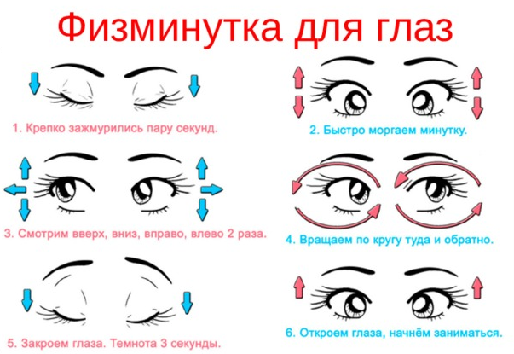

- Практическая работа.
Тема: Решение задач на обработку массивов.
Цель работы: овладеть основными приемами работы с одномерными и двумерными массивами, уметь различать в двумерном массиве обработку строк и столбцов, а также отличать нахождение первых и последних элементов последовательности, обладающих некоторым свойством.
Ход работы.
1. Задан массив А [1..20]. Найти среднее арифметическое всех значений.
2. Задан массив А [1..5]. Найти сумму случайных 3 чисел.
3. Задан массив А [1..10]. Найти max и min значение массива.
4. В заданном одномерном массиве, состоящем из N целых чисел, подсчитать количество четных элементов.
5. Вывод.
- Контроль знаний.

Ответьте устно на вопросы:

- Что такое регулярный тип данных? Что такое массив?
- Какие типы допустимы для индексов массива?
- Как в Паскале трактуется многомерный массив?

- Домашнее задание.

- Оформить практическую работу.

Спасибо за урок!

Работу выполняйте в рабочей тетради. После выполнения, делайте фотографию работы и высылайте на почту: kristina.mishchenko.1995@mail.ru

